Новые поступления учебной литературы в библиотеку за май 2024г.

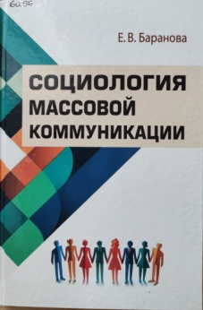**Баранова, Е.В. Социология массовой коммуникации** : учебник для слушателей системы дополнительного образования взрослых по гуманитарным специальностям / Е.В. Баранова. – Минск : Беларусь, 2024. – 199с. : ил.

В книге рассматривается роль и место массовой коммуникации в социально-политической системе, анализируется взаимодействие СМИ и СМК с государственной властью, систематизируются основные технологии массовой коммуникации, квалифицируется деятельность средств массовой коммуникации как социального ресурса государственного управления, а также излагаются особенности процедуры социологического исследования массовой коммуникации. Издание предназначено для слушателей системы дополнительного образования взрослых, студентов и широкого круга читателей.

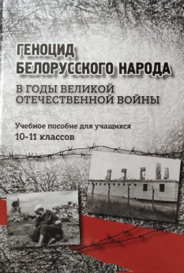**Геноцид белорусского народа в годы Великой Отечественной войны** : 10-11 кл. : учебное пособие реализующих образовательные программы общ. сред. образования с белор. и рус. яз. обучения и воспитания / сост. В.В. Толкачёв [и др.]. – 2-е изд., пересмотр. – Минск : Адукацыя і выхаванне, 2024. – 63с.

Учебное пособие содержит информацию о геноциде белорусского народа в годы Великой Отечественной войны: о лагерях смерти на территории Беларуси, карательных операциях, насильственном угоне людей на принудительные работы. Особое внимание удаляется государственной политике в области сохранения исторической памяти о тех страшных событиях. Адресуется учащимся 10–11 классов.

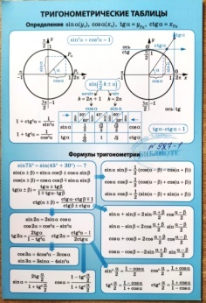

**Пирютко, С.Н. Тригонометрические таблицы** / С.Н. Пирютко. – Мінск : Адукацыя і выхаванне, 2023. – 2с.

Наглядное пособие по математике для учащихся среднего и старшего школьного возраста.

В таблицах представлены: определение синуса, косинуса, тангенса, котангенса; формулы тригонометрии; тригонометрические уравнения; тригонометрические функции и их свойства.

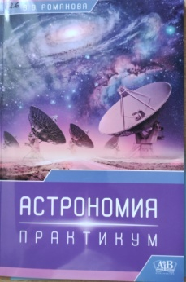

**Романова, В.В. Астрономия** : практикум : пособие / В.В. Романова. – 2-е изд, испр. И доп. – Минск : Адукацыя і выхаванне, 2023. – 112с.

Пособие состоит из семи тематических разделов, каждый из которых  включает перечень основных вопросов и астрономических понятий по теме в соответствии с требованиями учебной программы, а также вопросы для контроля знаний учащихся, образцы решения основных типовых задач, задачи для самостоятельного решения. Учебный материал отражает связи с наукой, техникой, экологией, что позволяет использовать межпредметные связи с физикой, химией, биологией, географией, математикой для формирования знаний о современной научной картине мира.

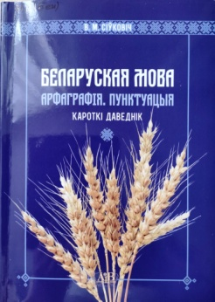**Сіўковіч, В.М. Беларуская мова : арфаграфія, пунктуацыя** : кароткі даведнік / В.М. Сіўковіч. – 2-е выд., стэр. – Мінск : Адукацыя і выхаванне, 2023. – 176с.

Даведнік адметны тым, што ў зручным для карыстання фармаце змяшчае сістэматызаваны выклад арфаграфічных і пунктуацыйных нормаў сучаснай беларускай мовы. Структура даведніка дазваляе хутка знайсці і надзейна замацаваць у памяці неабходную інфармацыю.

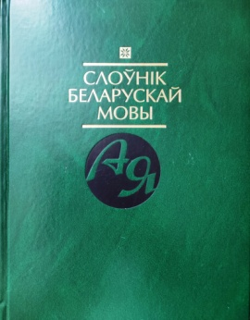

**Слоўнік беларускай мовы** / Націон. Акад. навук Беларусі, Ін-т мовазнаўства імя Я. Коласа; уклад. В.П. Русак[і інш.]; навук. Рэд. В.П. Русак. – Мінск : Беларуская навука, 2024. – 915с.

Найбольш поўнае акадэмічнае выданне слоўніка падрыхтавана з улікам змен, што адбыліся ў адпаведнасці з Законам Рэспублікі Беларусь «Аб правілах беларускай арфаграфіі і пунктуацыі». У аснову рэестра слоўніка, які ўключае каля 150 тыс. слоў, пакладзены рэестр «Слоўніка беларускай мовы» 1987 года выдання, значна дапоўнены лексікай, што ўвайшла ва ўжытак у апошнія дзесяцігоддзі, а таксама лексікай, якая можа вызваць цяжкасці пры напісанні па новых правілах. Разлічаны на мовазнаўцаў, настаўнікаў беларускай мовы, выкладчыкаў, студэнтаў і ўсіх, хто карыстаецца беларускай мовай.